Practica Gate

El análisis de la práctica Gate es el siguiente:

1. La ejecución con todos los elementos del Pipeline se ha realizado correctamente según la siguiente figura:

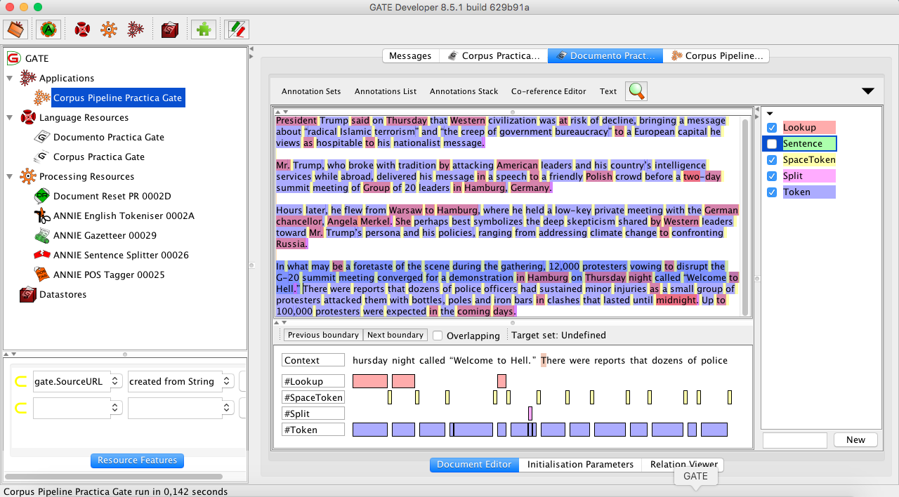

1. Eliminando el elemento “Document Reset PR” se puede ver como se van encadenando los resultados de las sucesivas ejecuciones añadiéndose a los de la nueva ejecución.

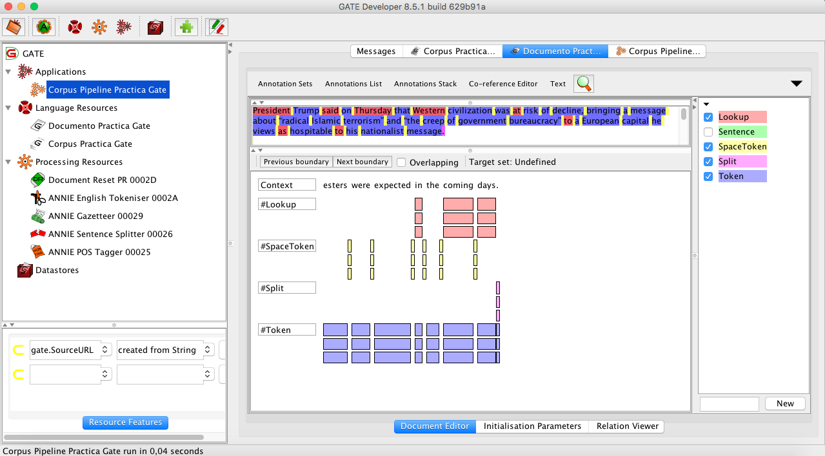

1. Si se elimina el elemento “ANNIE English Tokenizer” el proceso no se puede realizar y se produce un error:

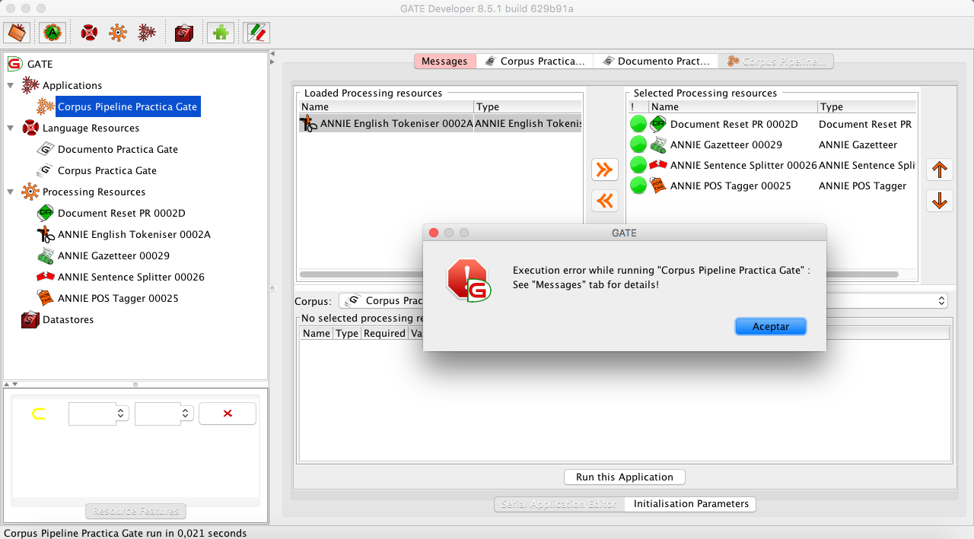

gate.creole.ExecutionException: No sentences or tokens to process in document Documento Practica Gate

Please run a sentence splitter and tokeniser first!

at gate.creole.POSTagger.execute(POSTagger.java:261)

at gate.util.Benchmark.executeWithBenchmarking(Benchmark.java:291)

at gate.creole.SerialController.runComponent(SerialController.java:224)

at gate.creole.SerialController.executeImpl(SerialController.java:157)

at gate.creole.SerialAnalyserController.executeImpl(SerialAnalyserController.java:223)

at gate.creole.SerialAnalyserController.execute(SerialAnalyserController.java:126)

at gate.util.Benchmark.executeWithBenchmarking(Benchmark.java:291)

at gate.gui.SerialControllerEditor$RunAction$1.run(SerialControllerEditor.java:1759)

at java.lang.Thread.run(Thread.java:748)

1. Si se elimina el elemento “ANNIE Gazetteer” se puede ver que no se genera la marca Lookup:

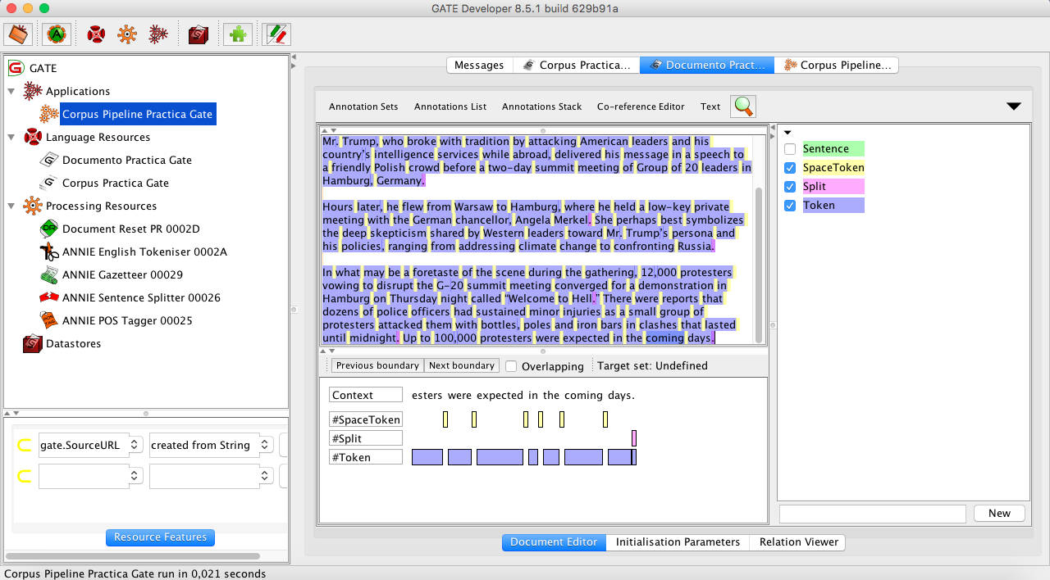

1. Si se elimina el elemento “ANNIE Sentence Splitter” el proceso no se ejecuta correctamente lanzando un error:

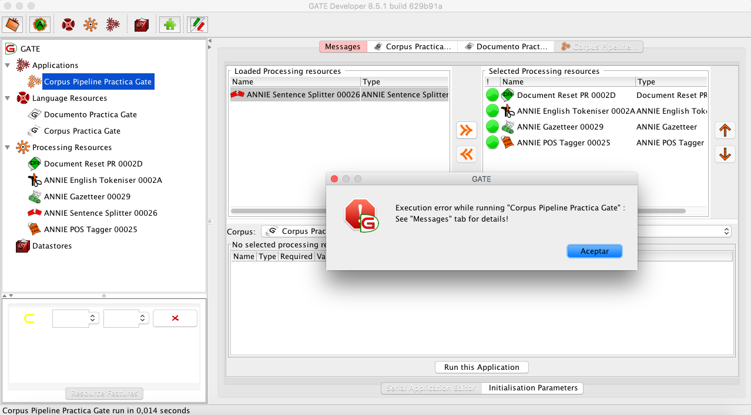

gate.creole.ExecutionException: No sentences or tokens to process in document Documento Practica Gate

Please run a sentence splitter and tokeniser first!

at gate.creole.POSTagger.execute(POSTagger.java:261)

at gate.util.Benchmark.executeWithBenchmarking(Benchmark.java:291)

at gate.creole.SerialController.runComponent(SerialController.java:224)

at gate.creole.SerialController.executeImpl(SerialController.java:157)

at gate.creole.SerialAnalyserController.executeImpl(SerialAnalyserController.java:223)

at gate.creole.SerialAnalyserController.execute(SerialAnalyserController.java:126)

at gate.util.Benchmark.executeWithBenchmarking(Benchmark.java:291)

at gate.gui.SerialControllerEditor$RunAction$1.run(SerialControllerEditor.java:1759)

at java.lang.Thread.run(Thread.java:748)

1. Si se elimina el elemento “ANNIE POS Tagger” ciertos tags no se realizan:

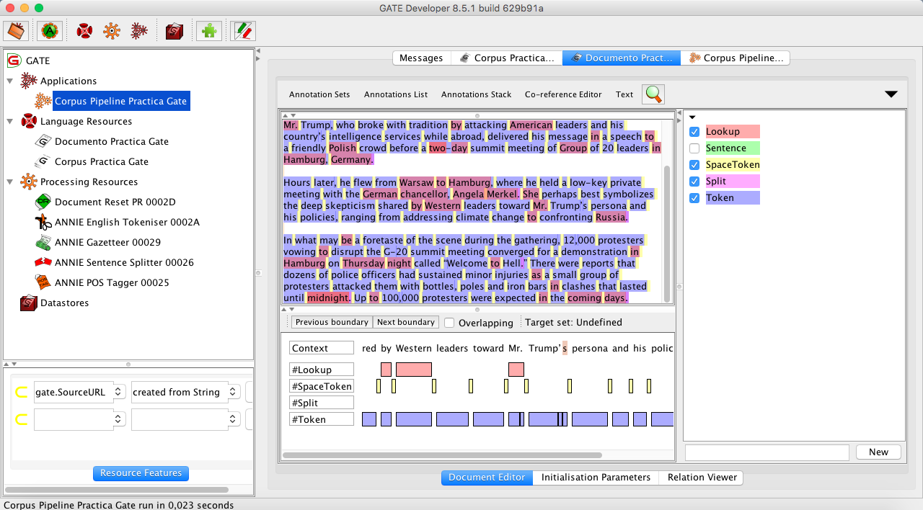

# Gramáticas Jape

Se puede ver que al añadir al pipeline de ejecución el elemento de la gramática JAPE se generan nuevos token de tipo JobTitle:

